« Des papilles à l’agriculture : déguster en pleine conscience»

Travail en binôme : un élève déguste, les yeux bandés, le deuxième lit le tableau et le complète en fonction des réponses de son camarade. Les rôles sont échangés, de même que les produits dégustés. Chacun devra bien se concentrer pour différencier ses sensations.

Dégustation du produit A : La carotte
Descripteurs |  | Note  Echantillon A1 | Note Echantillon A2 | Note  Echantillon A3 | Organe récepteur (Nez, langue, œil, doigts…)
Intensité | Odeur Couleur | 0 1 2 3 4 5  0 1 2 3 4 5 | 0 1 2 3 4 5  0 1 2 3 4 5 | 0 1 2 3 4 5  0 1 2 3 4 5
Aspect | A décrire
Saveur | Acide  Salée  Amère  Sucrée | 0 1 2 3 4 5  0 1 2 3 4 5  0 1 2 3 4 5  0 1 2 3 4 5 | 0 1 2 3 4 5  0 1 2 3 4 5  0 1 2 3 4 5  0 1 2 3 4 5 | 0 1 2 3 4 5  0 1 2 3 4 5  0 1 2 3 4 5  0 1 2 3 4 5
Texture | Croquante  Juteuse  Farineuse  Aqueuse  Granuleuse  ….. | 0 1 2 3 4 5  0 1 2 3 4 5  0 1 2 3 4 5  0 1 2 3 4 5  0 1 2 3 4 5  0 1 2 3 4 5 | 0 1 2 3 4 5  0 1 2 3 4 5  0 1 2 3 4 5  0 1 2 3 4 5  0 1 2 3 4 5  0 1 2 3 4 5 | 0 1 2 3 4 5  0 1 2 3 4 5  0 1 2 3 4 5  0 1 2 3 4 5  0 1 2 3 4 5  0 1 2 3 4 5
Appréciation générale sur les différents échantillons (j’ai préféré… car.. ; je n’ai pas aimé le n° …car…) :

Notez dans le tableau les informations que vous pouvez avoir sur les produits.
 | Origine | Mode de production | Date de récolte
Echantillon A1
Echantillon A2
Echantillon A3

Selon vous, qu’est-ce qu’un « produit local » ? …………………………………………………………..
………………………………………………………………………………………………………………..…………………………………………………………………………………………………………………….

Document 1 : Produit local : définition selon les consommateurs en France 2015 (© statista2017)
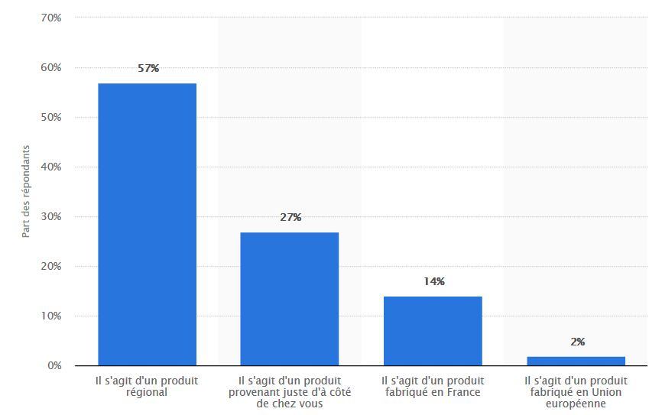
Document 2 :
Apparu pour la première fois il y a 10 ans, le terme « locavore » nous vient de l’Ouest américain. À l’occasion de la journée mondiale de l’environnement, Jessica Pentrice, une américaine de San Francisco mit au défi les habitants de sa ville de se nourrir exclusivement d’aliments produits à moins de 100 miles, soit 160km de chez eux. Une initiative isolée qui, depuis cette date, a rencontré un certain succès, un peu partout dans le monde et semble en passe de devenir un mode de consommation à part entière.
http://www.ecosocioconso.com

Après avoir lu les documents ci-dessus, construit tes arguments pour discuter la notion de « local ». Les lister sur le cahier.
Questions coup de pouce à votre réflexion :
Vous habitez le nord de la France, vous mangez des olives d’Ardèche. Etes-vous locavores ? Vous habitez la région Lyonnaise, vous mangez des fraises de Provence. Etes-vous locavores ?

Qu’avons-nous retenu ?
………………………………………………………………………………………………………………..…………………………………………………………………………………………………………………….
…………………………………………………………………………………………………………………..

